Konzol kapcsolat jelszavazása

2

>enable

#conf t

config# lone console 0

config-line password 10c_network

config-line login

3

Priviligizált mód egyszerű védelme

config# enable password cisco

Priviligizált mód titkosított védelme

config# enable secret class

4

Napi üzenet

config# banner motd „Belepes kizarolag jogosult felhasznaloknak”

5

Átnevezés

config# hostname 10c_switch1

6

mentés

# copy runnin-config startup-config

7

IP cím beállitas

config# interfacee vlan 1

config# ip address 192.168.0.25 255.255.255.0

config#no shutdown

leíras

(config-if)# description "Felugyeleti Interface"

8.

a, Gigabit Ethernet

b, 1000Mbit/sec

9

Laptop IP címe

IP: 192.168.0.50

Mask: 255.255.255.0

10

Felhasznalo

config# username admin

config# passwrod 10cPa88

Telnet

config# line vyt 0 15

config-line login local

config-line transport input all

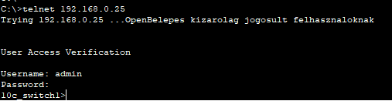

11 Teszteles

telnet 192.168.0.25

Felhsználó név és Jelszó kérése….

Sikeres!

12 Masik felhasznalo

config# username sshUser

config# passwrod 10cusshPa88

Domain név

config# ip domain-name 10c.lan

RSA kulcs

config# crypto key generate rsa / 2048bit

teszteles

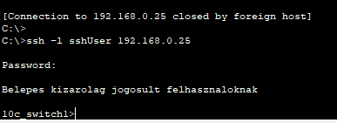

15 Server

